Приложение 1
Критерии вида

1-я группа - морфологический критерий

Это был первый и долгое время единственный критерий для описания вида. На основе этого критерия К. Линней построил свою Систему Природы. Морфологический критерий самый заметный и удобный, он и сейчас широко используется в систематике растений и животных. Мы можем легко отличить по размерам и окраске оперения большого пестрого дятла от зеленого, большую синицу от хохлатой и длиннохвостой, клевер луговой от люпиновидного.
Таким образом, близкие виды могут отличаться по малозаметным признакам. Существуют виды-двойники, настолько схожие, что использовать морфологический критерий для их разграничения очень трудно. Таких видов много среди малярийных комаров (6 видов-двойников), дрозофил, сиговых рыб. Даже у птиц 5% видов –двойников, а в одном ряду североамериканских сверчков их 17, чёрная крыса (2 вида с 38 и49 хромосомами). Использование одного морфологического критерия может привести к ошибочным выводам. Так, К. Линней по особенностям строения отнес самца и самку кряквы к разным видам. Сейчас, когда установлено, что у вида может быть много форм, морфологический критерий не всегда удовлетворяет ученых.
Недостатки: виды-двойники, половой диморфизм, полиморфизм.
2-я группа – экологический критерий

В Техасе близкие виды дуба растут на разных почвах: один вид встречается только на известняковой почве, другой - на песчаной, а третий растет на выходах магматических пород. Так, например, лютик едкий произрастает на пойменных лугах, лютик ползучий — по берегам рек и канав, лютик жгучий — на заболоченных местах. Особенности поведения подчас тесно связаны с экологической спецификой вида, например, с особенностями устройства гнезда. Три вида наших обычных синиц гнездятся в дуплах лиственных деревьев, преимущественно берез. Большая синица на Урале выбирает обычно глубокое дупло в нижней части ствола березы или ольхи, образовавшееся в результате выгнивания сучка древесины. Это дупло недоступно ни дятлам, ни воронам, ни хищным млекопитающим. Синица московка заселяет морозобойные трещины в стволах березы и ольхи. Гаичка же предпочитает строить дупло сама, выщипывая полости в трухлявых или старых стволах березы и ольхи, и без этой трудоемкой процедуры она не отложит яиц.
Существуют, однако, виды, которые не имеют строгой экологической приуроченности. К ним относятся многие сорные растения, а также виды, находящиеся под опекой человека: комнатные и культурные растения, домашние животные. Данный критерий основан на том, что каждый вид может существовать только в определенных условиях, выполняя свойственные ему функции в определенном биогеоценозе.
Недостатки: экологические ниши разных видов перекрываются.
3-я группа – географический критерий

Критерий основан на том, что каждый вид занимает определенную территорию или акваторию, называемую ареалом. Он может быть большим или меньшим, прерывистым или сплошным. Однако огромное число видов имеет накладывающиеся или перекрывающиеся ареалы. Кроме того, существуют виды, не имеющие четких границ распространения, а также виды-космополиты, обитающие на огромных пространствах суши всех континентов или океана (например, растения — пастушья сумка, одуванчик лекарственный, виды рдестов, ряски, тростника, животные-синантропы — постельный клоп, рыжий таракан, комнатная муха). Поэтому географический критерий, как и другие, не является абсолютным. В силу этих обстоятельств географический критерий не может быть универсальным.
Недостатки: космополиты, совпадение ареалов разных видов.
4-я группа – биохимический критерий

Он весьма трудоемкий и далеко не универсальный. Однако им можно воспользоваться в тех случаях, когда другие критерии «не работают». Например, для двух видов-двойников бабочек из рода амата диагностическими признаками являются два фермента – фосфоглюкомутаза и эстераза-5, позволяющие даже определять гибридов этих двух видов. Биохимический критерий позволяет различать виды по составу и структуре определенных белков, нуклеиновых кислот и др. Особи одного вида имеют сходную структуру ДНК, что обусловливает синтез одинаковых белков, отличающихся от белков другого вида. Вместе с тем у некоторых бактерий, грибов, высших растений состав ДНК оказался очень близким. Следовательно, есть виды-двойники и по биохимическим признакам.
Недостатки: есть очень близкие по биохимическому составу виды.

5-я группа - физиологический критерий

Физиологические особенности различных видов растений и животных часто являются фактором, обеспечивающим их генетическую самостоятельность. Физиологический критерий отражает сходство всех процессов жизнедеятельности у особей одного вида: одинаковые способы питания, размножения, сходные реакции на внешние раздражители, одинаковые биологические ритмы (периоды спячки или миграции). Например, у двух близких видов плодовой мушки дрозофилы половая активность наблюдается в разное время суток: у одного вида - по утрам, у другого - в вечерние часы.
Недостатки: У разных видов сходство процессов жизнедеятельности. Наличие межвидовых гибридов.

6-я группа- генетический критерий

Иногда, среди очень похожих особей обнаруживаются группы, которые не скрещиваются между собой. Для подавляющего большинства видов характерен строго определенный кариотип- определённый набор хромосом (количество, форма, размер, строение, состав ДНК). Особи разных видов имеют разные наборы хромосом. Различное число хромосом в кариотипе разных видов обеспечивает генетическую изоляцию при межвидовом скрещивании, потому что вызывает гибель гамет, зигот, эмбрионов или приводит к рождению бесплодного потомства (лошак - гибрид коня и ослицы). Именно использование генетического критерия позволяет надежно различать виды-двойники. Однако и этот критерий не является универсальным. Во-первых, у многих видов число хромосом одинаково и форма их сходна. Например, некоторые виды семейства бобовых имеют 22 хромосомы (2п = 22). Во-вторых, в пределах одного и того же вида могут встречаться особи с разным числом хромосом, что является результатом геномных мутаций (поли- или анеуплоидия). Например, ива козья может иметь диплоидное (38) или тетраплоидное (76) число хромосом.
Недостатки: у многих разных видов число хромосом одинаково, наличие межвидовых гибридов.

Приложение 2
Индивидуальные задания
Сравнение зайца-беляка и зайца-русака

Критерии вида | 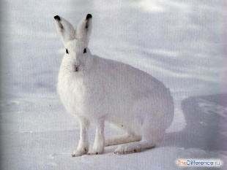  Заяц-беляк | 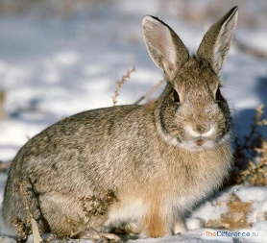  Заяц-русак
морфологический
физиологический
биохимический
генетический
экологический
географический

Сравнение черной и красной смородины

Критерии вида | 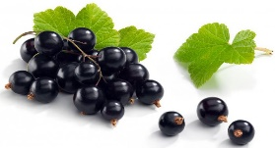  Черная смородина | 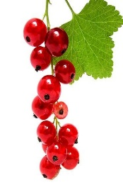  Красная смородина
морфологический
физиологический
биохимический
генетический
экологический
географический

Сравнение повислой и пушистой березы и зайца-русака

Критерии вида | 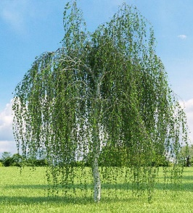  Повислая береза | 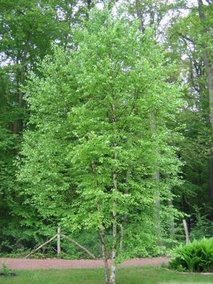  Пушистая береза
морфологический
физиологический
биохимический
генетический
экологический
географический

